# 应用信息

## 概述

1. 游戏的初始信息，以文件形式存放在工程内流目录，如下：

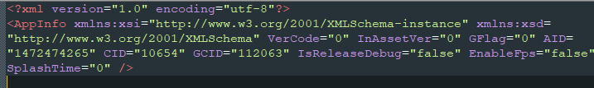

## 属性说明

1. VerCode

内部版本号：用来确定游戏安装包的版本真实高低;自动生成,不可修改

1. InAssetVer

初始资源版本号：和jenkins打包时传入的资源版本号一致；

1. GFlag
   1. ，内部用于区分不同渠道

A，0：代表本公司

B，1：代表君海

C，2：代表爱奇艺

* 1. ，当下此标识的作用

A，其值作为CDN的根目录

1. AID/GID/GCID/
   1. ，这3个值目前都仅在ios平台有效；AID代表APPLE ID，GID代表ChannelID，GCID代表GameChannelID
   2. ，君海渠道这3个值分别是：AID= 1472474265, GID= 10654, GCID= 112063
   3. ，爱奇艺渠道这3个值分别是：AID= 1392207083 ,GID= 0, GCID= 107035
   4. ，此值可以告知运营自行修改
2. IsReleaaseDebug

正式环境的调试状态：true,是；false，否

以下内容使用到此字段

* 1. ，为true时调试包在安装包/资源更新检查时，会进入以Test_开头的版本号文件进行检查
  2. ，为true

1. EnableFps

如果打包时勾选了开发者选项,则此属性默认设置为true;

当此属性为true时，会显示FPS

1. SplashTime

显示启动动画(公司logo)的时长，默认1秒;如果此值小于等于0，则不激活启动动画